TEMATICA -> MULTIAVENTURA

Se ha elegido esta temática por familiarización con el tema, y conocimientos sobre su contenido. Nuestra página simulara una empresa de aventuras con diversas actividades.

Contará con un menú superior en el que se pueden seleccionar los distintos tipos de servicios que se ofrecen, así como, un apartado de contacto en el que se encontrará un formulario y los datos sobre nuestra sede, habrá también un apartado con información útil sobre nuestro entorno cercano.

En la parte inferior habrá enlaces rápidos a nuestras redes sociales, cookies, condiciones legales y política de privacidad.

Se han buscado algunas páginas reales sobre esta temática para tener cierta orientación.

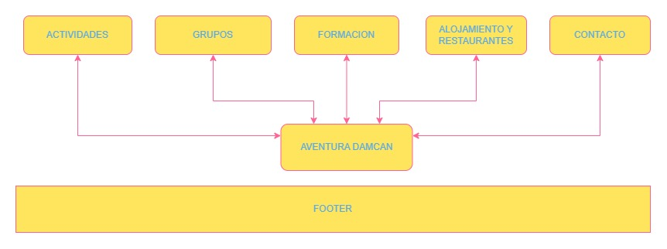

ORGANIZACIÓN ESTILOS CSS

CSS para estilos generales, tipo de letra, tipo de títulos ..

CSS individual para cada página

En las listas añadir iconos <https://blog.hubspot.es/website/como-poner-icono-html>

Ventana flotante <https://codepen.io/suarezfabian/pen/ywmmvv>

GAMA COLORES

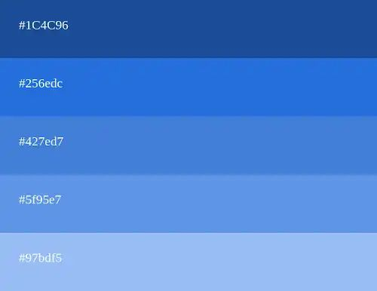

MENU (MINIMO 3)

* viajes y aventuras
* actividades
* grupos (campamentos, grupos, escolares) (despedidas)(packs)(ofertas)
* cursos formación
* contacto
* alojamientos cercanos, dónde comer/nuestro restaurante
* //traducción a otros idiomas (posible complicación)
* //calendario

FONDO PANTALLA

<https://blog.hubspot.es/website/como-poner-imagen-en-html>

body{

    background-image: url(telefono.png);

    background-repeat: no-repeat;

    background-size: 100%;

}

PAGINA PRINCIPAL

botón subir al inicio de la pagina

Volver a la página inicial

gift mientras carga contenido

* foto descriptiva
* que encontrarás en la web
* quienes somos
* Únete al próximo evento/actividad
* testimonios
* CTA (llamada de atención, suscripción)
* <nav>
* <ul>
* <li><a href="#">Home</a></li>
* <li><a href="#">Servicios</a></li>
* <li><a href="#">Especiales</a></li>
* <li><a href="#">Cotiza hoy</a></li>
* <li><a href="#">Iniciar sesión</a></li>
* <li><a href="#">Contacto</a></li>
* </ul>
* </nav>

nav ul {

    display: flex;

    list-style: none;

    padding: 0;

    margin: 0;

}

nav li {

    margin-right: 15px; /\* Espacio entre enlaces \*/

}

nav {

    font-size: 30px;

    color: orange;

    background-color: #427ed7;

    display: flex;

    justify-content: center; /\* Centrar horizontalmente \*/

    align-items: center; /\* Centrar verticalmente \*/

    position: fixed;        /\*Fijada    \*/

    top: 0px;       /\*a 0px del bottom  \*/

    width: 100%;

    height: 100px;

}

VIAJES Y AVENTURAS

excursiones fuera de la provincia principal

* descenso del sella
* sierra nevada
* pirineos valle de ordesa
* marruecos toubkal

ACTIVIDADES

recuadro para cada actividad con una foto, breve introducción, precio, duración y lugar

* via ferrata
* espeleología
* escalada
* canoas por la ria
* rafting
* barranquismo
* rutas a caballo
* senderismo

CONTACTO

* formulario
* donde estamos (mapa)
* preguntas frecuentes
* horarios

GIT

comandos para enlazar la carpeta del ordenador con el repositorio (en master)

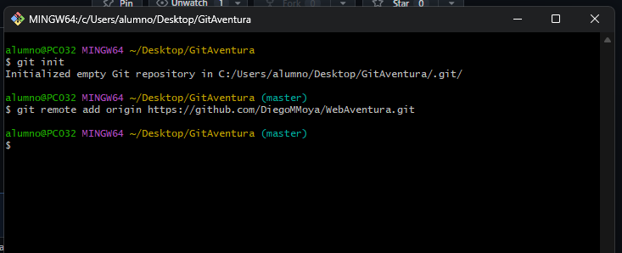

<https://turismoactiva.com/actividades-aventura-salamanca-ciudadrodrigo/>

<https://www.ubuntuaventura.es/actividades/>

<https://www.ranasella.com/>

<https://www.guiaydeportesdeaventura.com/>

<https://alcedaaventura.com/>

<https://www.multiaventurasanvicente.com/aventura-en-familia/>

PAGINA PRINCIPAL